الجمهورية الجزائرية الديمقراطية الشعبية
متوسطة : المستوى : ثانية متوسط
إختبار الفصل الثاني في مادة : العلوم الفيزيائية والتكنولوجيا المدة :ساعة ونصف
الإسم و اللقب :..................................... القسم :................... العلامة :
الوضعية1:( 6 نقاط )
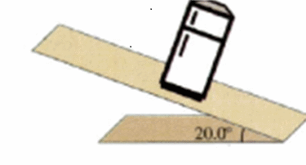
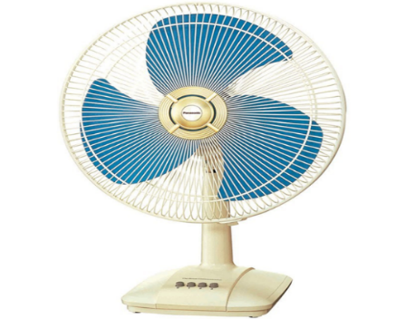
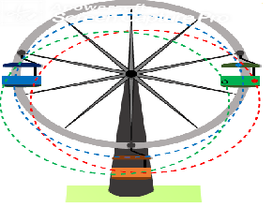تساءل زميلك حول نوع حركات بعض الأجسام بالنسبة للمشاهد ساعده في ذلك :

حركة ثلاجة أثناء نقلها
حركة مروحة
حركة مقعد من العجلة الكبيرة

حركة ......................... حركة .......................... حركة .........................
2- ماهو الإختلاف بين نوع حركة مقعد من العجلة الكبيرة وحركة المروحة ؟املأ الجدول
حركة مقعد من العجلة الكبيرة | حركة المروحة
- مسارات النقاط.......................................  - مركز الدوران ................................ | - مسارات النقاط.......................................  - مركز الدوران.......................................
3- اذكر جسما آخر (مثالا ) آخر له نفس نوع حركة المروحة ؟.................................................................
الوضعية 2: (6 نقاط )
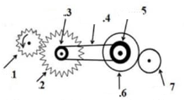
قام أيمن بوضع مخطط لمشروع لعبة نقل الحركة الموضح في الشكل
حيث العنصر (1) يدور أولاً
- سم العنصرين 1 و 2؟
- العنصر 1 :......................
- لعنصر 2:..................
- حدد طريقة نقل الحركة بين العنصرين 1 و 2؟
- طريقة نقل الحركة بين العنصرين :.....................
- سم العناصر 3 ، 4 و 5 ؟
- العنصر 3:.............................لعنصر 4:...........................
- العنصر 5 :..........................
- حدد طريقة نقل الحركة بين العنصرين 3 و 5 ؟
- طريقة نقل الحركة بين 3 و 5 :................................................
- حدد على الشكل جهة دوران كل عنصر .
عند إنجاز المشروع لاحظ أيمن دوران العنصرين (3) و (5) في نفس الجهة
- اقترح حلا لكي يدور العنصرين (3) و (5) في جهتين متعاكستين الجهة دون التغيير في طريقة نقل الحركة
- الحل : ..............................................................................
الوضعية الإدماجية: ( 08 نقاط)
في عطلة الربيع سافرت سلمى رفقة عائلتها إلى ولاية قالمة، اثناء هذه الرحلة تم إيقاف سيارة والدها في أحد الحواجز الأمنية لمعاينة السيارة ، كانت سلمى تقوم بتسجيل سرعة السيارة ثم مثلتها في مخطط (تغيرات السرعة بدلالة الزمن )وثيقة 1
ساعد سلمى في الإجابة عن الأسئلة :
- حدد مراحل حركة السيارة محددا المجالات الزمنية ونوع السرعة وطبيعة الحركة في كل مرحلة؟
- أوجد سرعة السيارة عند الأزمنة :, t = 4.5 min , t = 11.5 min
- حسب المسافة التي قطعتها السيارة في المرحلة الأولى ؟
- اعط بعض الحالات التي تستوجب توقف السائق أثناء السياقة.
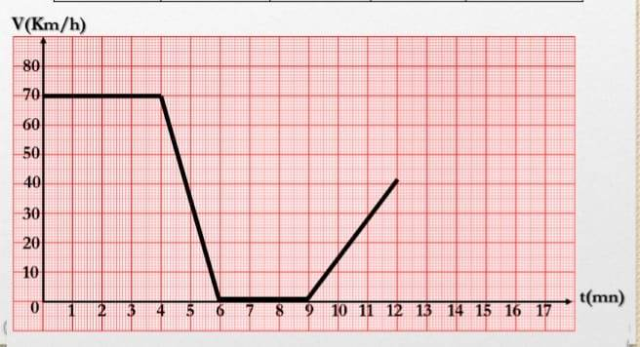

مخطط تغيرات سرعة سيارة الأب بدلالة الزمن (وثيقة 1)
..................................................................................................................................................................................................................................................................................................................................................................................................................................................................................................................................................................................................................................................................................................................................................................................................................................................................................................................................................................................................................................................................................................................................................................................................................................................................................................................................................................................................................................................................................................................................................................................................................................................................................................................................................................................................................................................................................................................................................................................................بالتوفيق ....................................................................................................................................................

.......................................................................................................................................................................................................................................................................................................................................................................................................................................................................................................................................................................................................................................................................................................................................................................................................................................................................................................................................................................................................................................................................................................................................................................................................................................................................................................................................................................................................................................................................................................................................................................................................................................................................................................................................................................................................................................................................................بالتوفيق

